Приложение

к постановлению администрации района

от «21»12 2016 № 1032

СХЕМА

границ прилегающих территорий к медицинскому учреждению ООО «32 Дента», расположенному по адресу: ул. Северо-Западная, 41 на которых не допускается розничная продажа алкогольной продукции

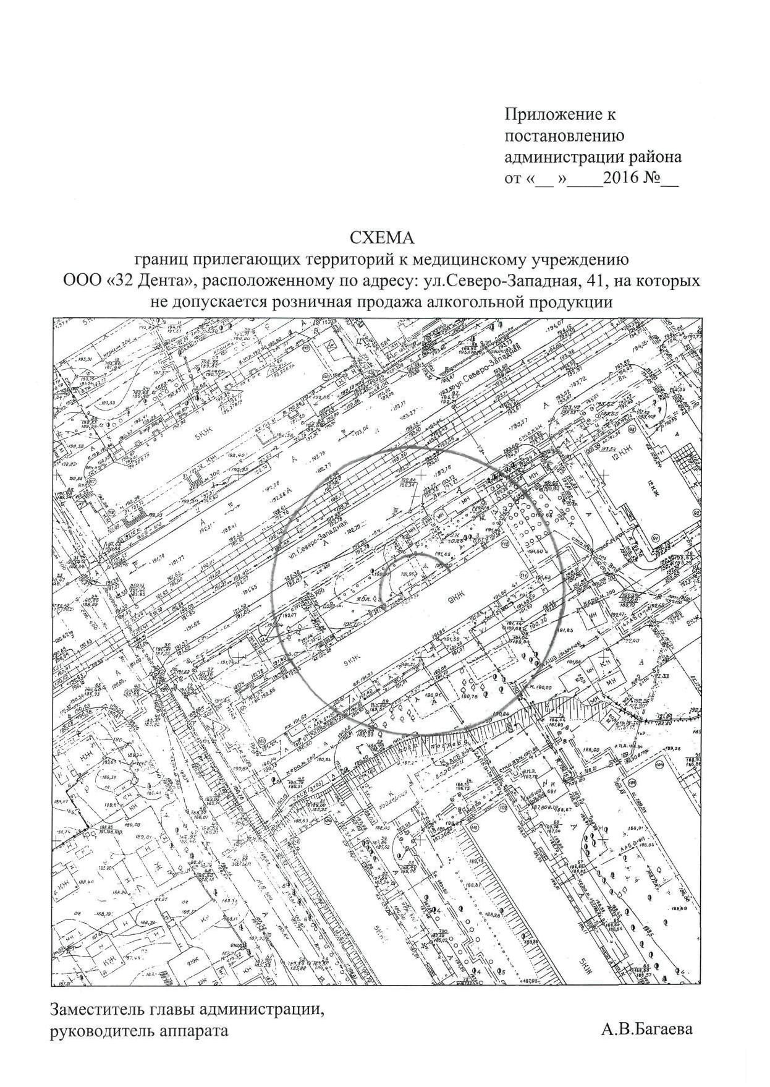

Заместитель главы администрации,

руководитель аппарата А.В.Багаева